政府采购供应商操作手册

2021年01月

地址：兰州市城关区庆阳路亚欧国际29楼

目录

第一章：工具介绍 1
一、 运行招标文件工具环境： 1
二、 投标文件制作工具下载、安装： 2
三、 运行投标文件制作软件： 6
第二章：文件制作 7
一、投标文件制作： 7
1.1、软件主界面及相关介绍： 7
1.2、招标文件下载： 8
1.3、投标文件制作： 9
第三章：投标、开标 15
一、 投标： 15
二、 开标： 18

第一章：工具介绍

运行招标文件工具环境：
自行准备可以稳定上网的电脑
CPU | Intel Core i5以上
硬盘 | 1G剩余空间以上
内存 | 2G以上
操作系统 | Windows7或windows10（推荐）
浏览器版本 | 谷歌、Internet Explorer 9.0及以上版本，Internet Explorer 11（推荐）
网络要求 | 带宽不低于20M

投标文件制作工具下载、安装：
1、工具下载：

登录（http://www.ejiaoyi.vip/）。
点击下载中心。
找到要下载文件及驱动，点击下载。
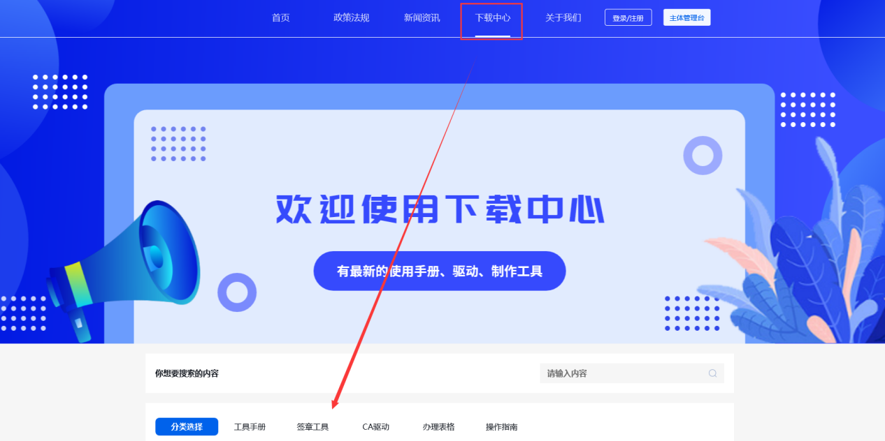
注意：如已安装过旧版本，请先卸载工具和驱动。

- 安装：

投标企业在安装工具时，首先关闭电脑杀毒软件，然后解压文件压缩包，点击解压后的安装文件进行安装，如下图所示：

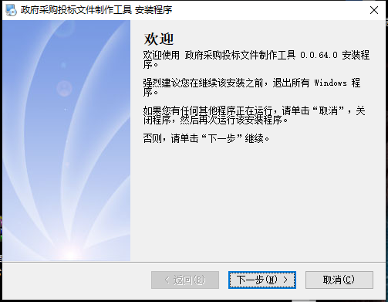

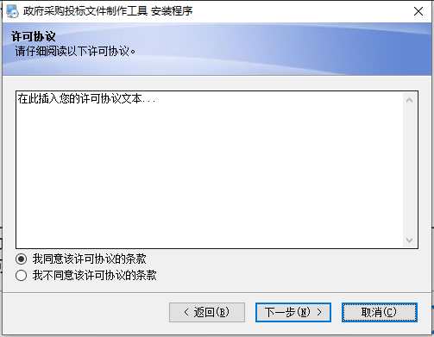

输入名称与公司名
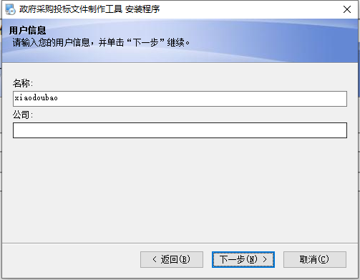
安装时建议默认安装，如更改安装路径请直接更改安装的盘符字母即可（D盘安装，C改成D即可后面默认）
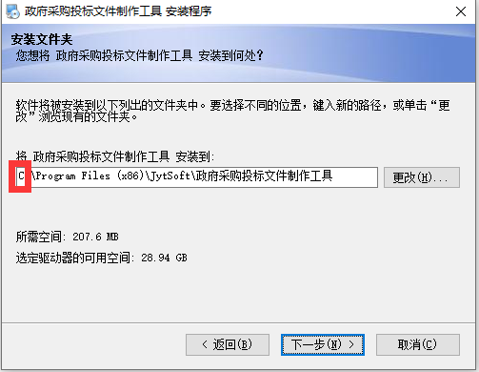

默认即可
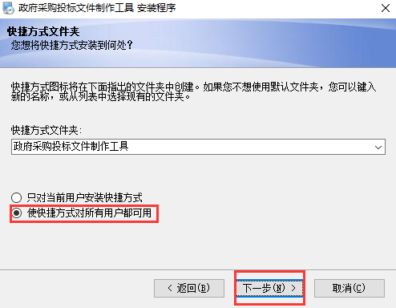
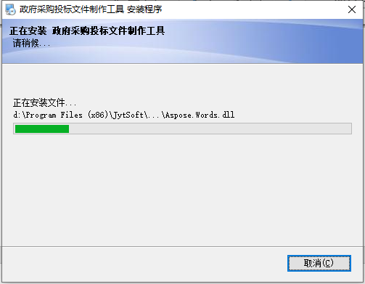

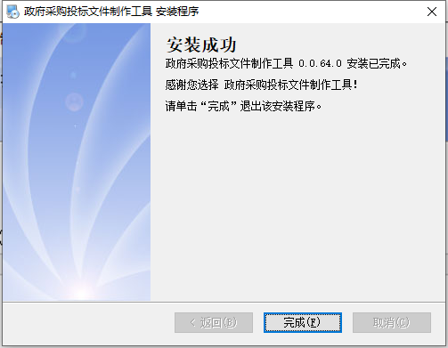

运行投标文件制作软件：
软件安装好以后会在桌面上生成一个快捷图标“政府采购投标文件制作工具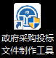

3.1 打开方式：
1.双击软件图标，进入制作工具
2.从 Windows 开始 > 所有程序 > 政府采购投标文件制作工具
程序运行后弹出 CA 证书登陆界面:
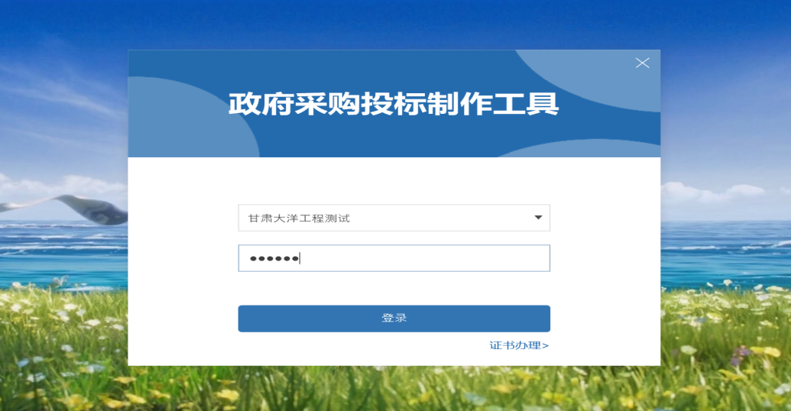

3.2 登录方式：

1.插入本公司CA锁,输入密码进行登陆。

2.插入其他公司CA锁，点击互认CA进行登陆。

3.无CA锁，点击证书办理，进行CA锁办理。（可登录（http://www.ejiaoyi.vip/）>下载中心>下载CA证书办理操作手册查看办理证书相关事宜。）

第二章：文件制作

一、投标文件制作

1.1 软件主界面及相关介绍
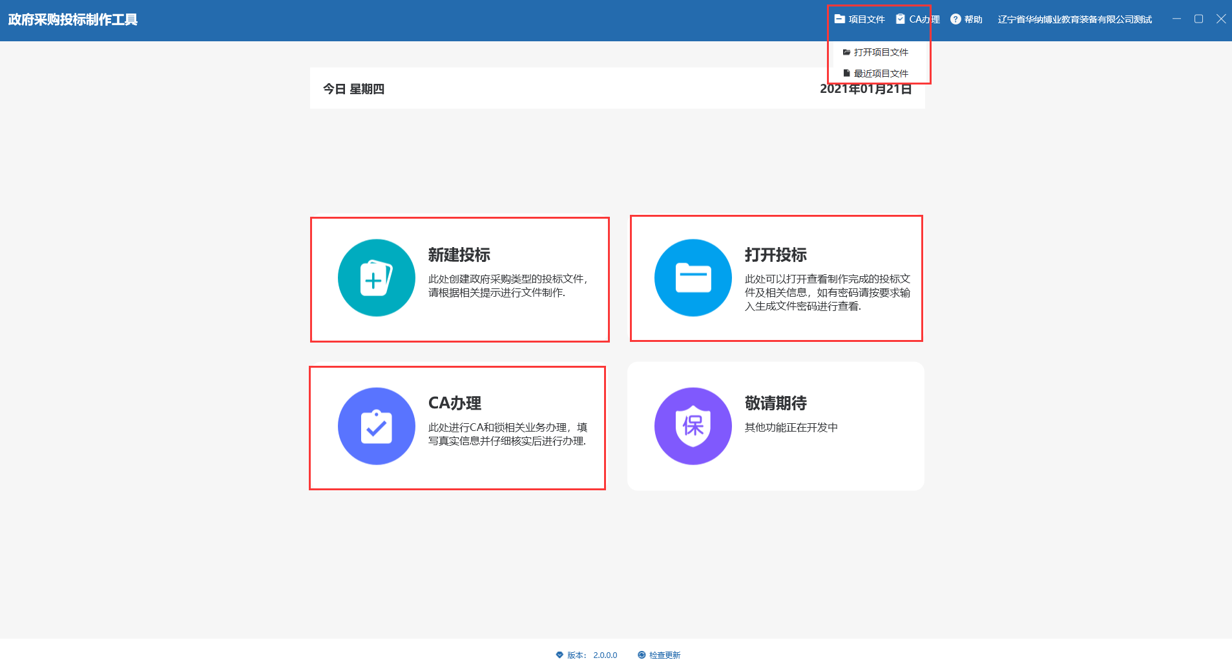

1.项目文件可打开项目文件或最近项目文件。

2.新建招标可创建政府采购类型投标文件，请根据相关提示进行文件制作。

3.打开招标可打开、查看制作完成的投标文件及相关信息。

4.打开投标可打开已制作好的投标文件进行查看、预览。

5. CA办理可线上办理CA锁。

6.可点击检查更新进行工具检查。

1.2 招标文件下载：

1.登录白银市公共资源交易中心官网找到需要投标项目，仔细阅读公告信息，并点击免费下载招标文件下载pdf文件再次进行详细信息查看；如需投标点击我要投标，完成登录后，点击下载可下载相应格式招标文件。

1.3 投标文件制作

1.打开投标文件制作工具。点击新建投标，导入已下载好的招标文件。（可选择文件存放路径）
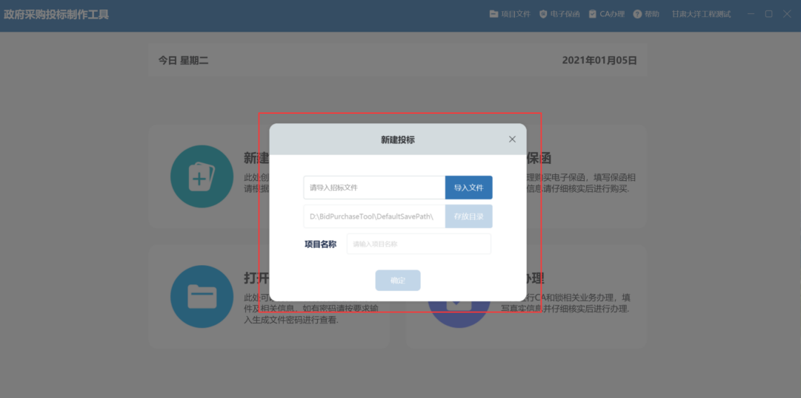

2.点击确定开始文件制作
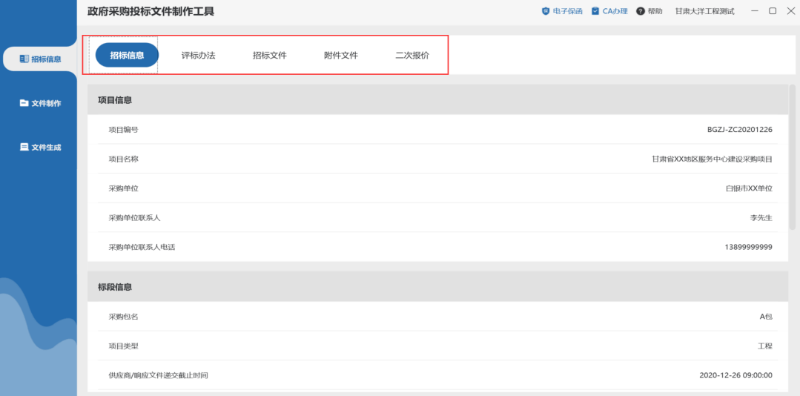
文件制作分为招标信息、文件制作、文件生成。

a.招标信息：可仔细查看招标信息、评标办法、招标文件、货物清单以及附件文件（可下载）等。

b.文件制作：
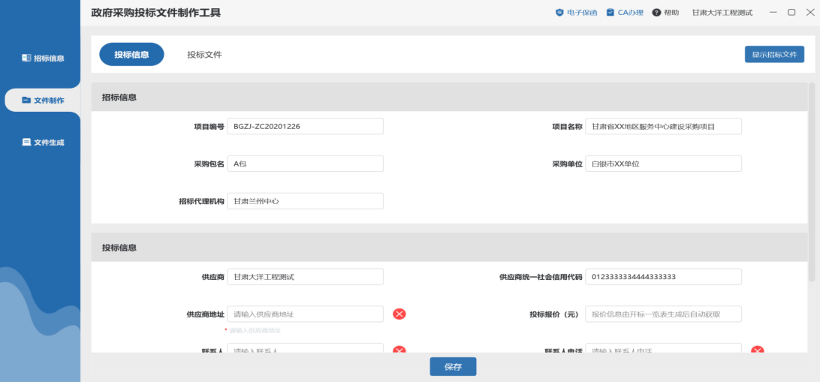
（1）投标信息填写：带*为必填选项，请认真填写投标信息，填写完成后点击保存。

（2）投标文件填写：可直接在当前页面进行填写、更改，也可导出文件范本进行编辑，编辑完成之后，重新导入文件，并保存。
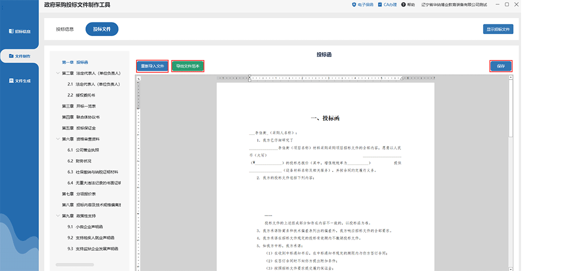

（3）表格填写：可直接点击添加，也可导出Excel表格编辑，编辑完成后导入Excel表格，并保存。填写完成后可点击预览进行表格查看。
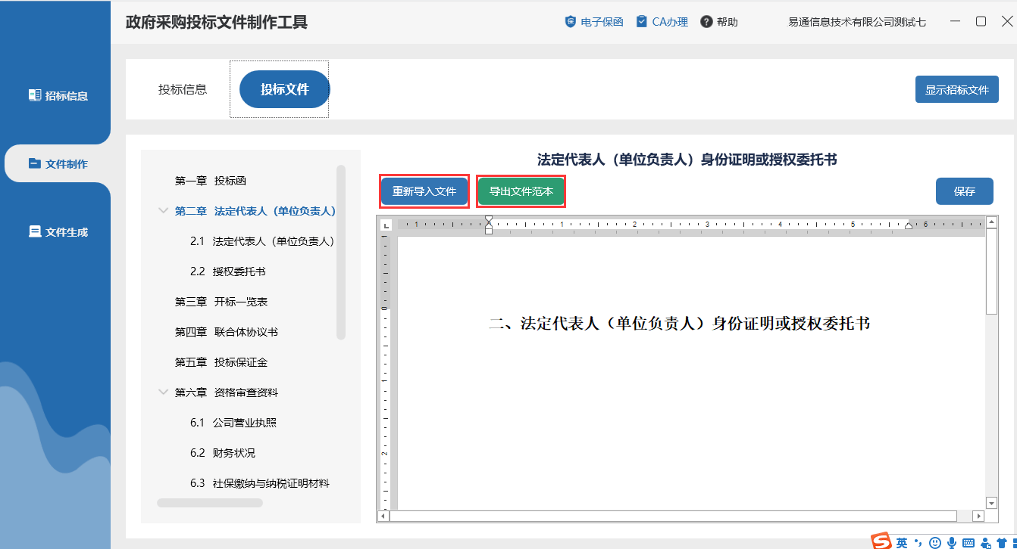

（4）工程类项目：
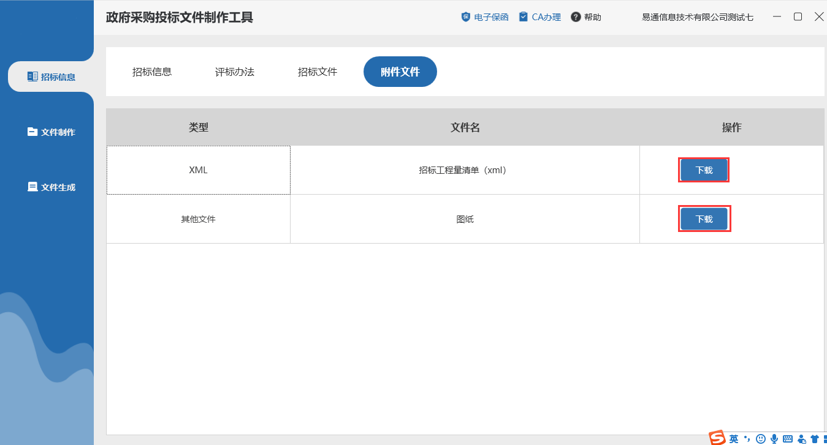

工程类项目可在招标信息中下载工程量清单、图纸。

- 工程类项目上传工程量清单：
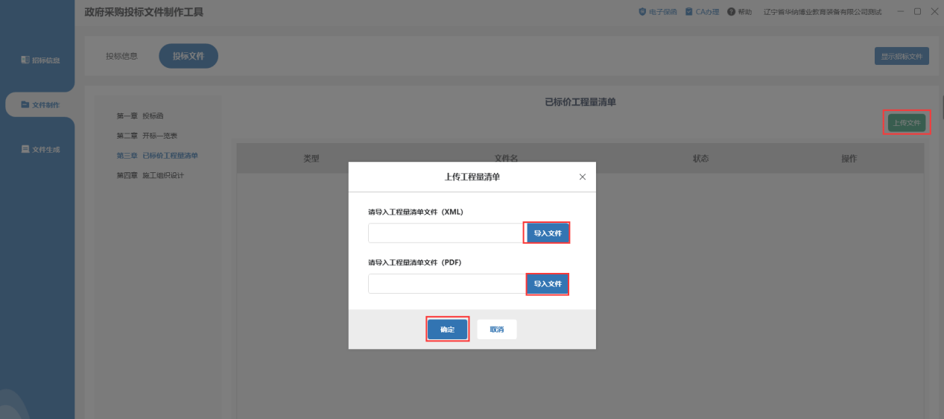
点击上传文件进行导入，点击导入文件，上传已制作好的工程量清单。

- 二次报价：
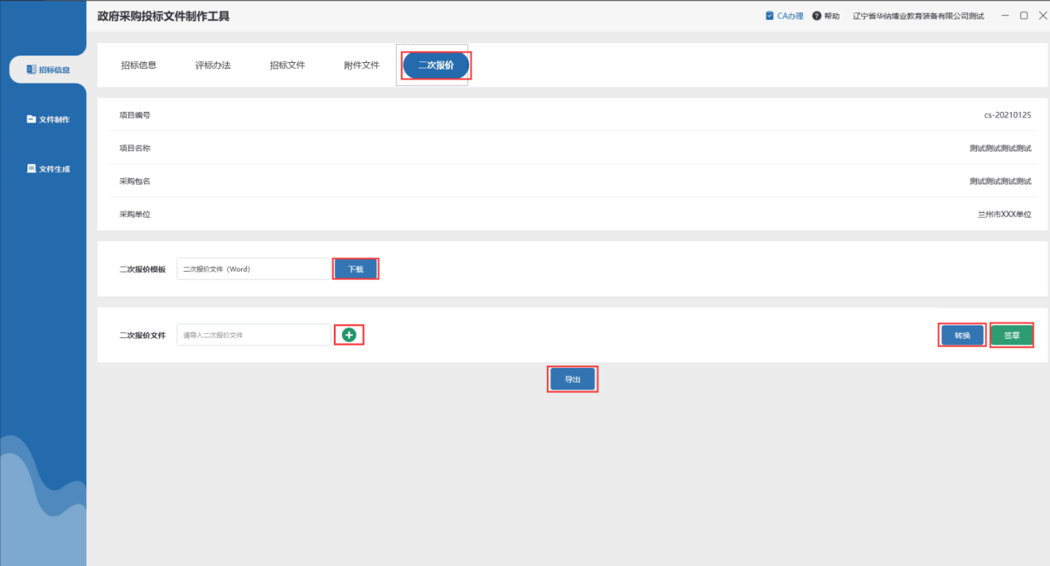
点击下载，下载二次报价模板，进行编辑后导入工具，并转换、签章。

c.文件生成：
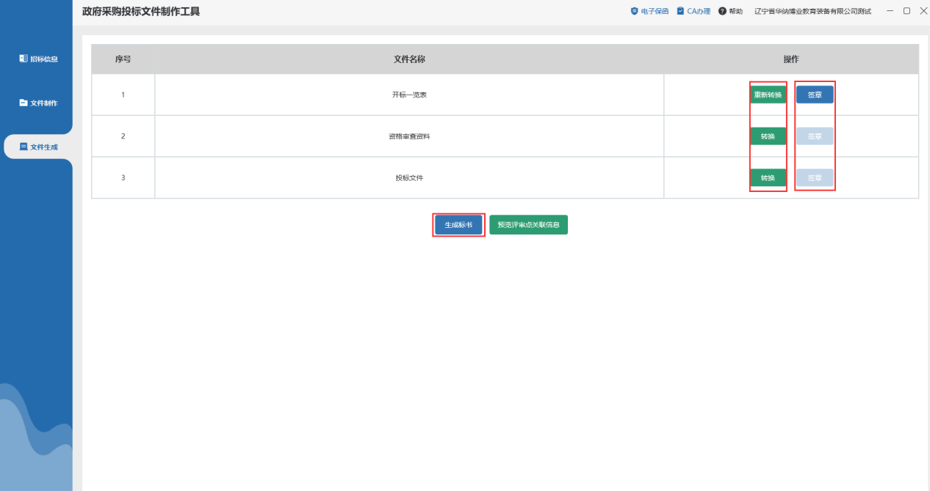
依次对开标一览表、资格审查资料、投标文件进行转换并签章。
（1）点击转换进行文件固化。
（2）点击签章进行文件签章，并可选择设置评审项关联。
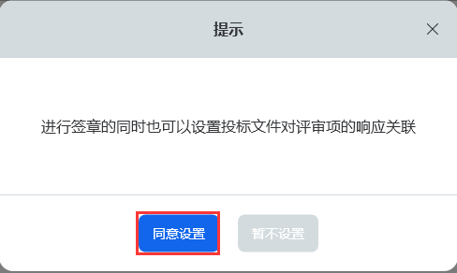

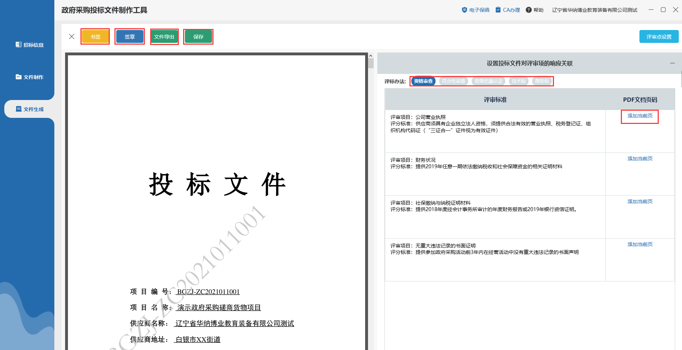
2.1点击书签进行文件快速预览。
2.2 预览过程中可同步查看评审点，如当前页面为评审点相关页面时，点击添加当前页进行评审点关联设置。
2.3点击文件导出可下载文件至本地。（未签章）
2.4点击签章：使用登录锁完成电子签章（根据要求选择定位模式）

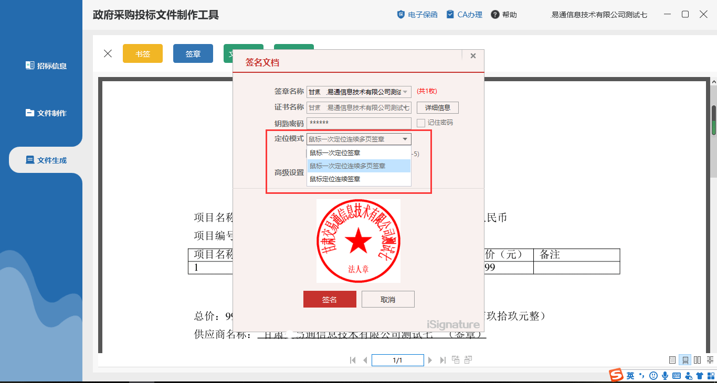
2.5签章完成后点击保存并返回。

点击生成标书并输入CA锁密码，系统自动生成tbjy（软加密文件）、mtbjy（加密文件）、czr（存证文件）格式3个文件，并自动保存项目。标书文件需在该项目投标文件上传截止时间之前上传至指定网站进行投标。
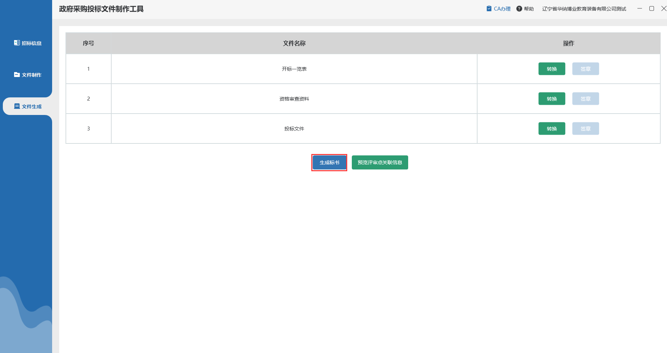

第三章：投标、开标

投标：
  - 参标
根据类型选择或输入关键字精准查找需投标项目，点击我要参标。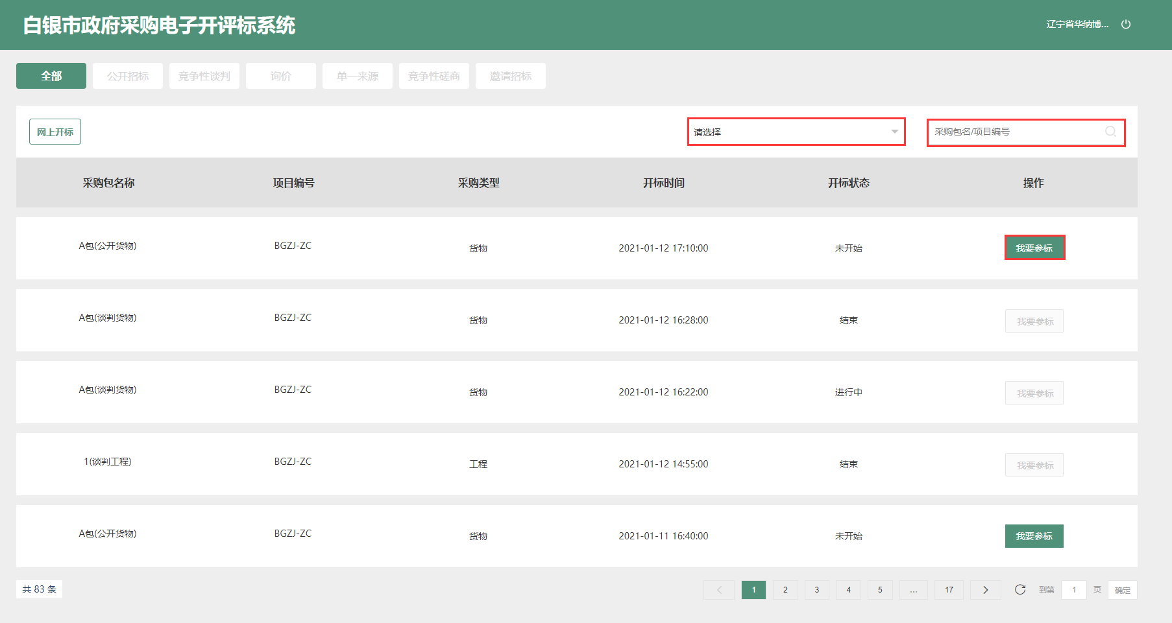

  - 提交文件
仔细阅读重要提示，并在投标截止时间前（查看招标文件）上传投标文件，点击上传文件上传相应投标文件，完成后点击提交。

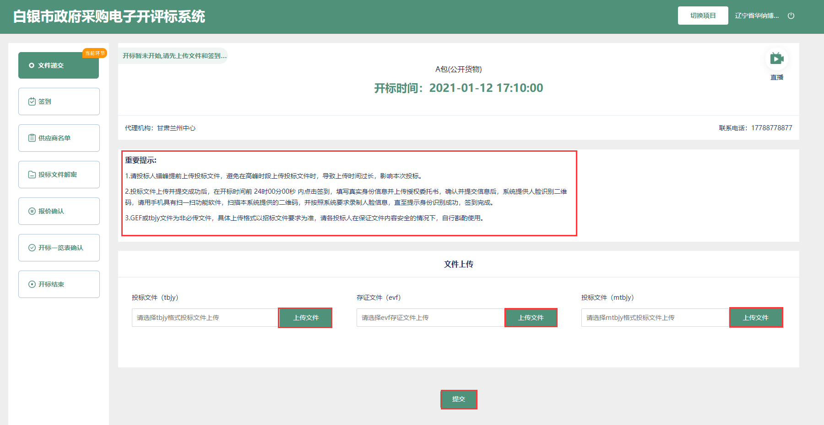

  - 回执单
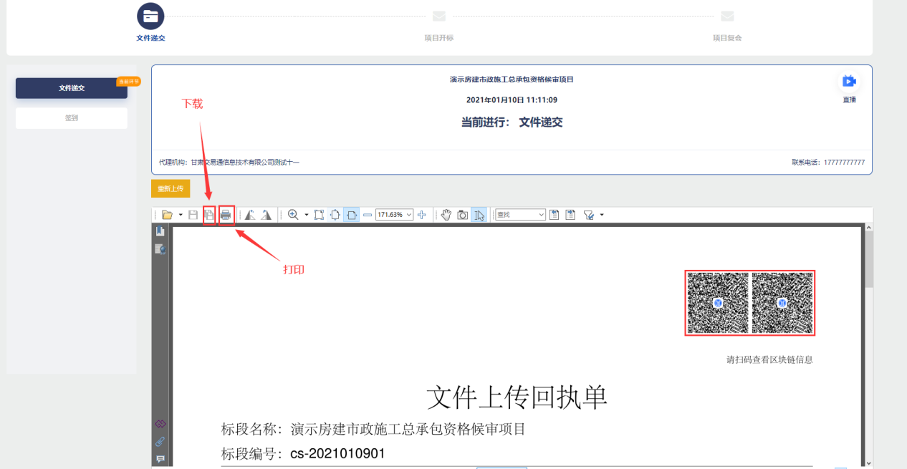
文件提交完成之后可点击回执单查看，对回执单进行下载或打印，并使用任何带扫描功能的APP进行区块链信息查看。

  - 签到
请于投标截止时间前点击签到进入签到环节，仔细输入相关信息，并上传授权委托书，填写完成之后点击提交。
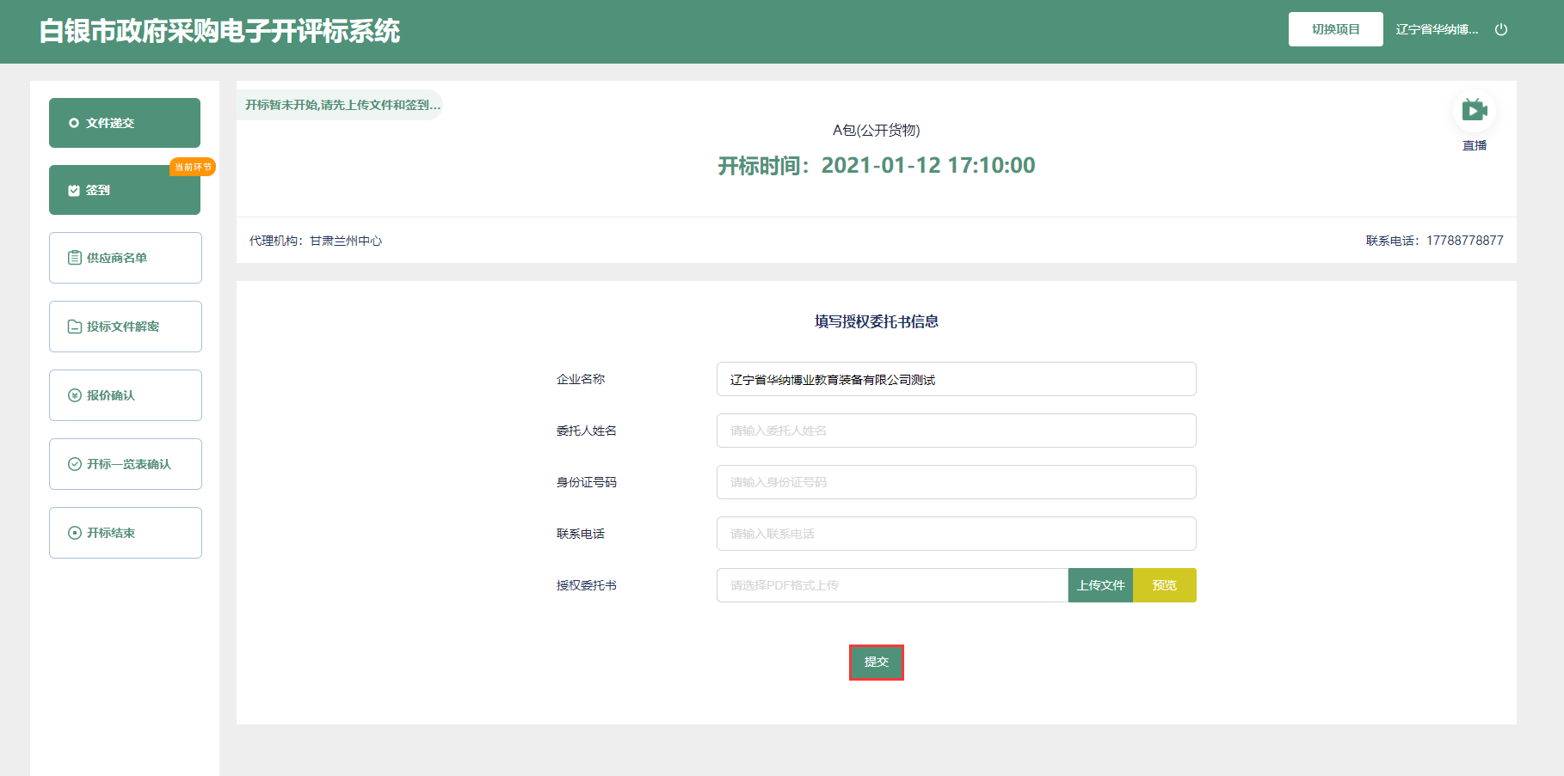

提交完成后系统自动生成实名认证二维码，可使用微信或支付宝扫描二维码进行实名认证签到。
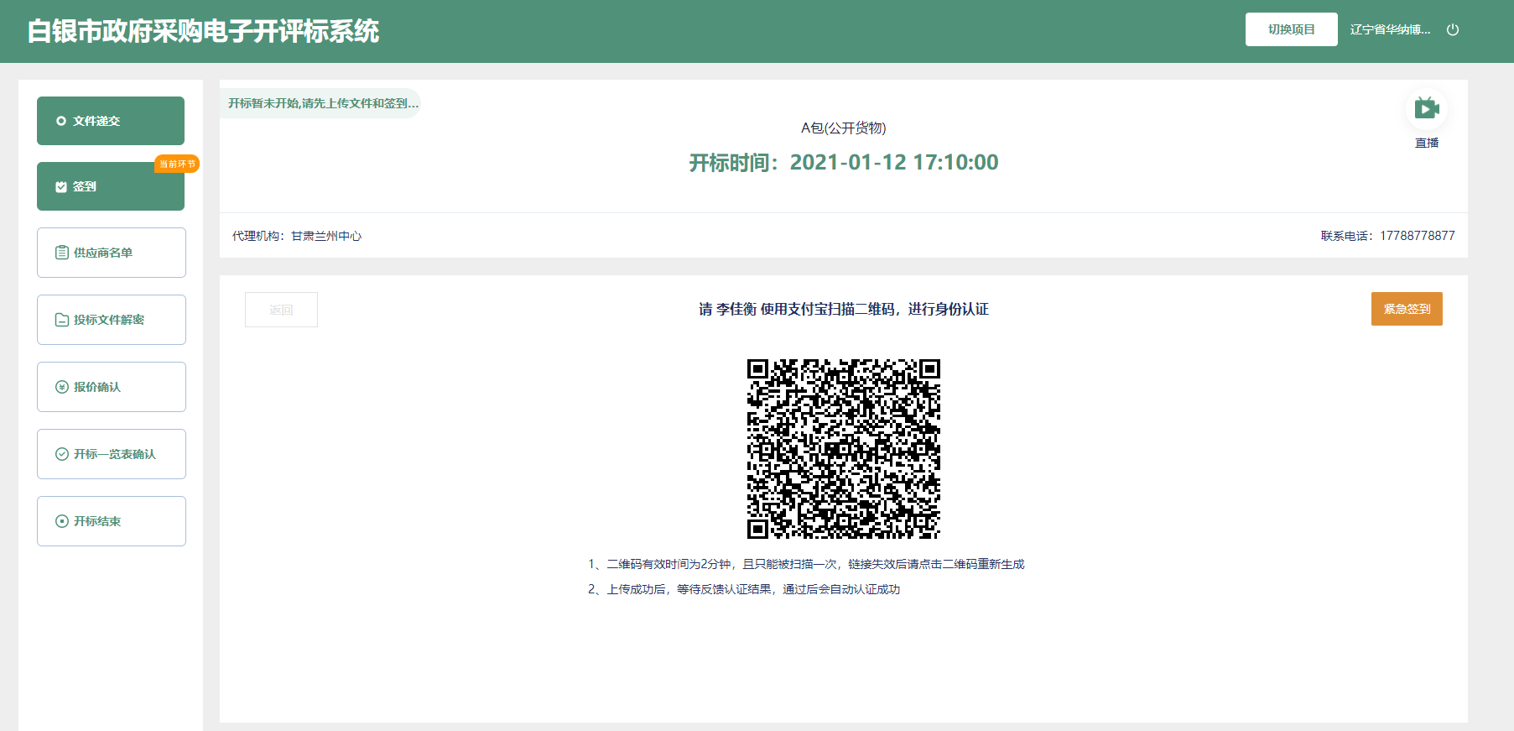

开标：

2.1 项目开标
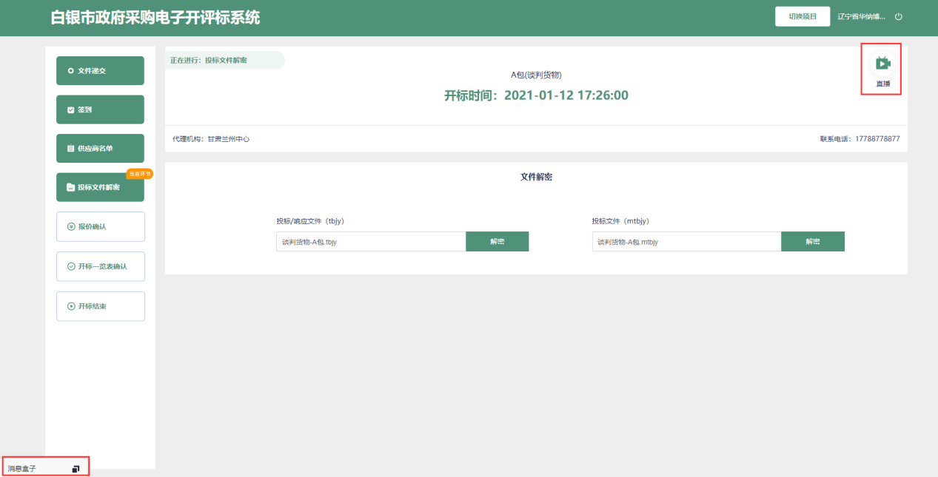
可点击直播进行开标实时观看，打开消息盒子查看文字内容。

2.2 文件解密
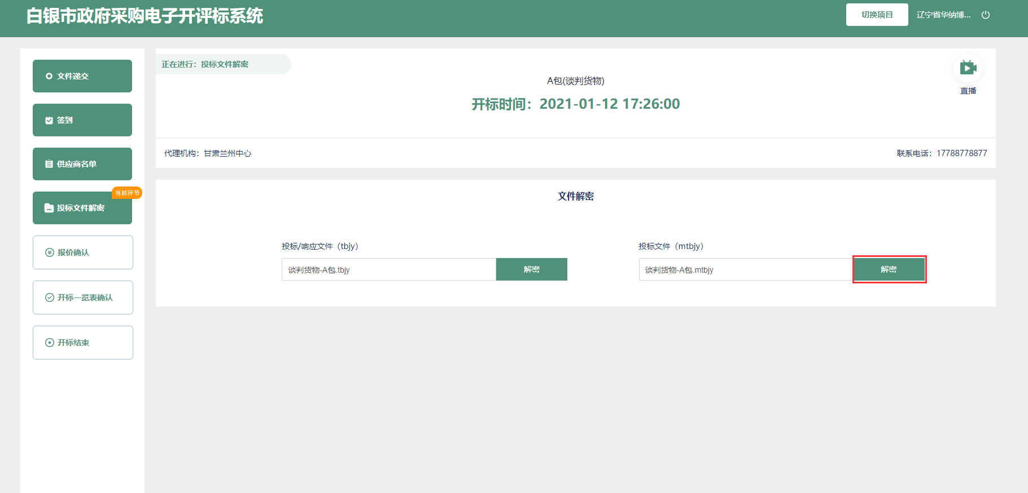
解密开始，供应商进入解密环节，点击解密，输入CA锁密码，进行文件解密。解密完成后，可扫描二维码进行区块链信息查看，并等待下一环节开启。
2.3 报价确认
解密结束后确认自己报价是否正常。

2.4 质询环节
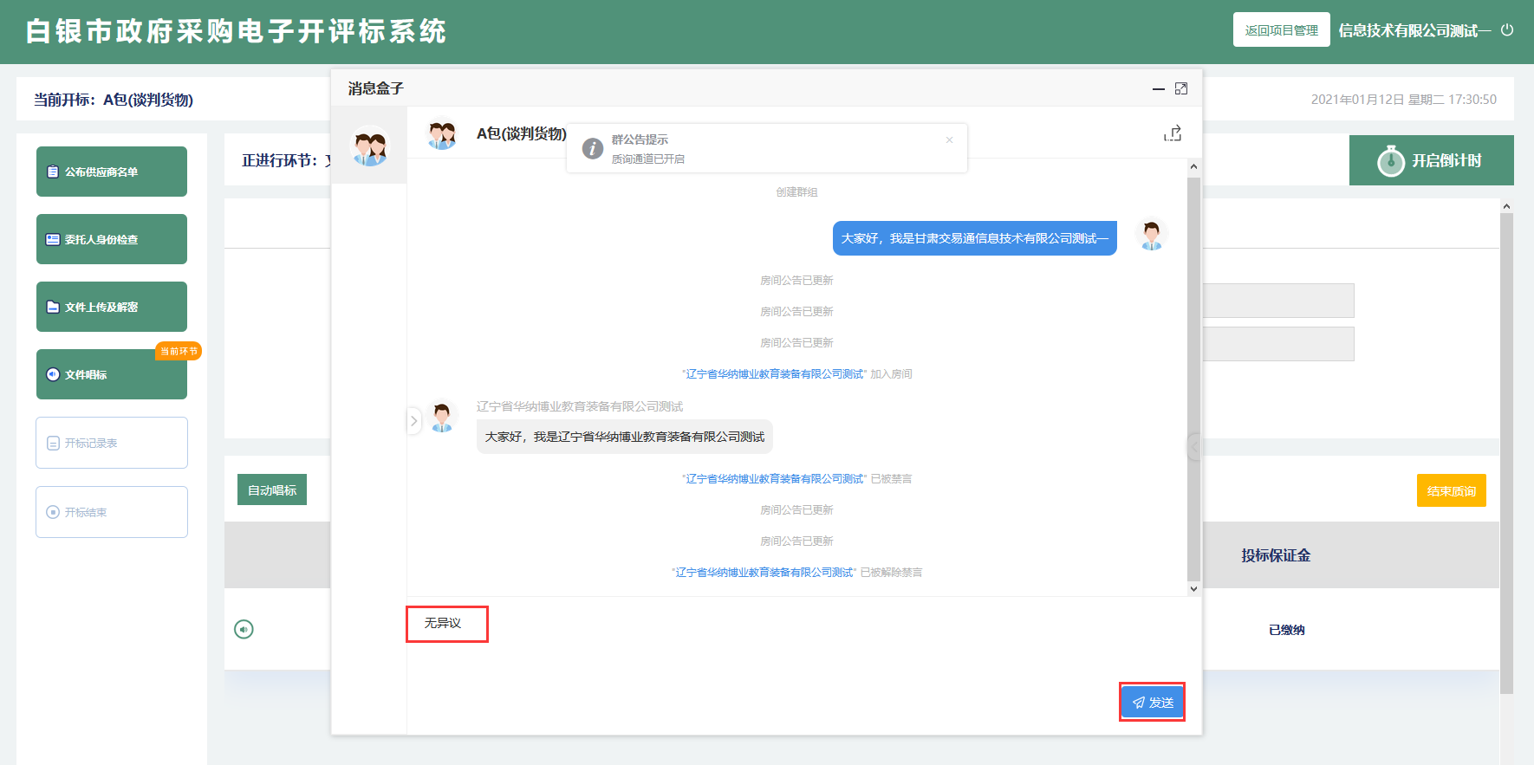

质询环节开启，请打开消息盒子进行质询，并等待回复。

2.5 二次报价
开启二次报价，系统发送短信通知，根据提示上传已制作好的二次报价文件。

2.6 开标结束
本次开标结束，请耐心等待开标结果。

咨询电话：400-6131390 0931-4875561

